**新 书 推 荐**

****

**中文书名：《猫咪营地》**

**英文书名：Kitty Camp**

**作 者：Drew Brockington**

**出 版 社：Abrams**

**代理公司：Abrams/ANA**

**页 数：40页**

**出版时间：2025年4月**

**代理地区：中国大陆、台湾**

**审读资料：电子稿**

**类 型：故事绘本**

**内容简介：**

**《猫咪营地》是一本儿童故事绘本，由《猫咪宇航员》（CatStronauts）系列的创作者德鲁・布罗金顿（Drew Brockington）创作并绘图。**

**在这本与《小狗巴士》（Puppy Bus）相映成趣的诙谐之作中，一个女孩阴差阳错地闯入了一个专属于猫咪的奇妙夏令营。**

这是女孩第一次前往日间夏令营，她迫不及待地想要开始她徒步旅行、游泳和篝火欢歌的美好时光。但她不小心上错了巴士，接着，她来到了一个完全不同的夏令营——这里到处都是猫咪！

手工课上一片混乱无序，仿佛一直是自由的午睡时间，更糟糕的是，小猫们总会如闪电般扑向她的食物，让午餐变成了奢望。她开始怀疑这个夏天可能不会那么美好了——直到她的营友们向她展示了一些新的乐趣。

对于天下所有的爱猫之人而言，这本由德鲁・布罗金顿（Drew Brockington）创作的迷人图画书，恰似对经典的“水土不服”故事的一次妙趣横生、令人忍俊不禁的全新演绎。

**主要卖点：**

****成功的作者****：布罗金顿是《猫咪宇航员》（CatStronauts）图像小说系列的作者，该系列销量超30万册。他的第二部故事绘本《小狗巴士》（Puppy Bus）入选青少年图书馆协会（Junior Library Guild）精选图书，并荣获星级评价。

****受欢迎的动物元素****：猫是商业宠儿，深受大众喜爱。书中猫咪那些滑稽可笑的举动，定能让每一位爱猫人士产生强烈的共鸣，仿佛置身于一个充满欢乐的猫之王国。

****适合对阅读不感兴趣的读者****：文字简单，画面明亮、充满活力，每一页都充满视觉幽默，这个轻松愉快的故事对孩子们来说就像猫薄荷一样有吸引力。

****全新体验****：这是一本温和的安慰读物，主角第一次离家，身处陌生环境。充满了未知与新奇，能让读者深刻感受到那份独特的成长体验。

****情感主题****：以大量幽默巧妙地处理了一些容易引起共鸣的焦虑和不安情绪，比如恋家、结交新朋友的忐忑不安以及期望落空后的失落等。

****夏日背景****：去夏令营是孩子们常见的经历，这个故事无疑是夏季促销活动的绝佳之选。

**作者简介：**

****

**德鲁・布罗金顿（Drew Brockington）**与家人生活在Minneapolis，他是《小狗巴士》（Puppy Bus）和《猫咪宇航员》（CatStronauts）系列图像小说的创作者。他于2019年出版了首部故事绘本《饥饿》（Hangry）。

**内页插图：**



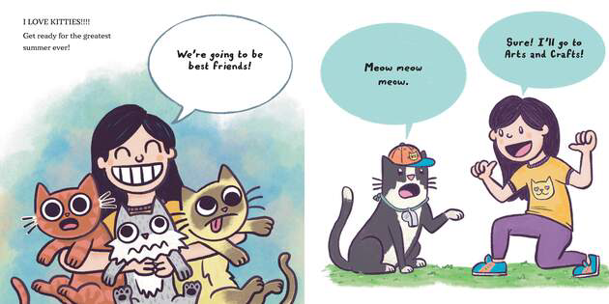

**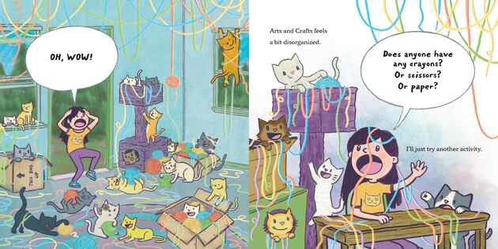**

**感谢您的阅读！**

**请将反馈信息发至：版权负责人**

Email：[Rights@nurnberg.com.cn](mailto:Rights@nurnberg.com.cn" \t "_blank)

安德鲁·纳伯格联合国际有限公司北京代表处

北京市海淀区中关村大街[在地图中查看](javascript:;)甲59号中国人民大学文化大厦1705室, 邮编：100872

电话：010-82504106,   传真：010-82504200

公司网址：[http://www.nurnberg.com.cn](http://www.nurnberg.com.cn/" \t "_blank)

书目下载：[http://www.nurnberg.com.cn/booklist\_zh/list.aspx](http://www.nurnberg.com.cn/booklist_zh/list.aspx" \t "_blank)

书讯浏览：[http://www.nurnberg.com.cn/book/book.aspx](http://www.nurnberg.com.cn/book/book.aspx" \t "_blank)

视频推荐：[http://www.nurnberg.com.cn/video/video.aspx](http://www.nurnberg.com.cn/video/video.aspx" \t "_blank)

豆瓣小站：[http://site.douban.com/110577/](http://site.douban.com/110577/" \t "_blank)

新浪微博：[安德鲁纳伯格公司的微博\_微博 (weibo.com)](https://weibo.com/1877653117/profile?topnav=1&wvr=6" \t "_blank)

微信订阅号：ANABJ2002

